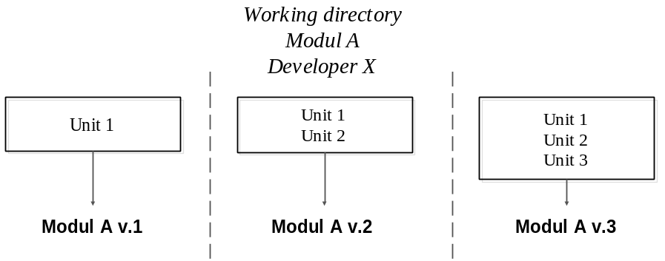
Gambar 3-1. Penyimpanan versi kode program menggunakan folder
Pada Gambar 3-1 menjelaskan mengenai penyimpanan versi program yang dilakukan oleh Developer X pada modul A secara manual dengan menambahkan folder baru sesuai dengan perubahan yang dilakukan. Penyimpanan versi kode program dengan menggunakan folder akan menambahkan jumlah file, karena menyertakan file teks sebagai data histori.

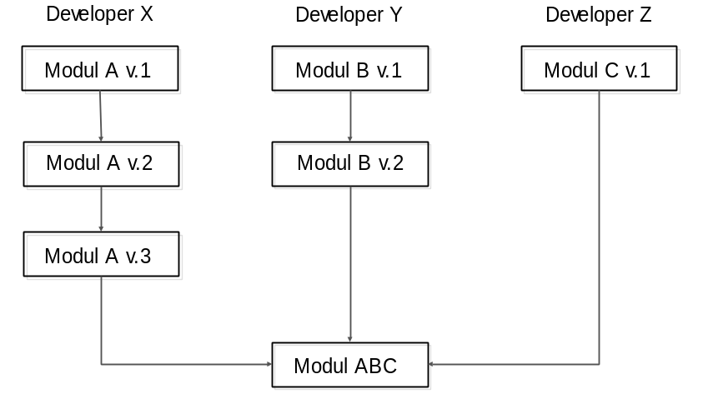
Gambar 3-2. Pengiriman folder versi kode program
Pada Gambar 3-2 menjelaskan bahwa setiap developer membuat dan mengembangkan modul yang telah ditentukan sebelumnya. Developer Y merupakan developer yang ditunjuk sebagai integrator, yang bertujuan untuk menggabungkan modul-modul yang telah dibuat oleh setiap developer.

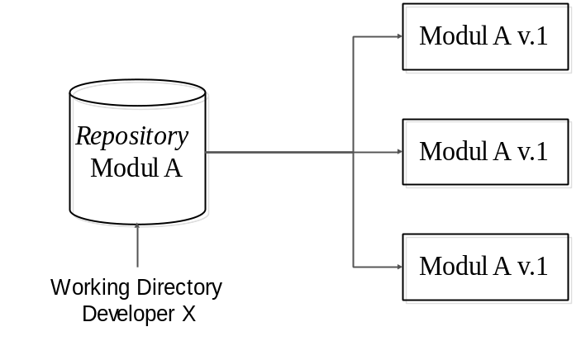
Gambar 3-10. Penggunaan repository secara umum
Pada Gambar 3-10 menjelaskan mengenai penggunaan repository secara umum. Setiap versi yang telah dibuat akan tetap tersimpan pada satu repository tanpa harus menambah repository baru. Proses penyimpanan pada repository akan lebih memudahkan developer dalam melakukan pencarian versi tanpa harus melihat histori dalam file teks.

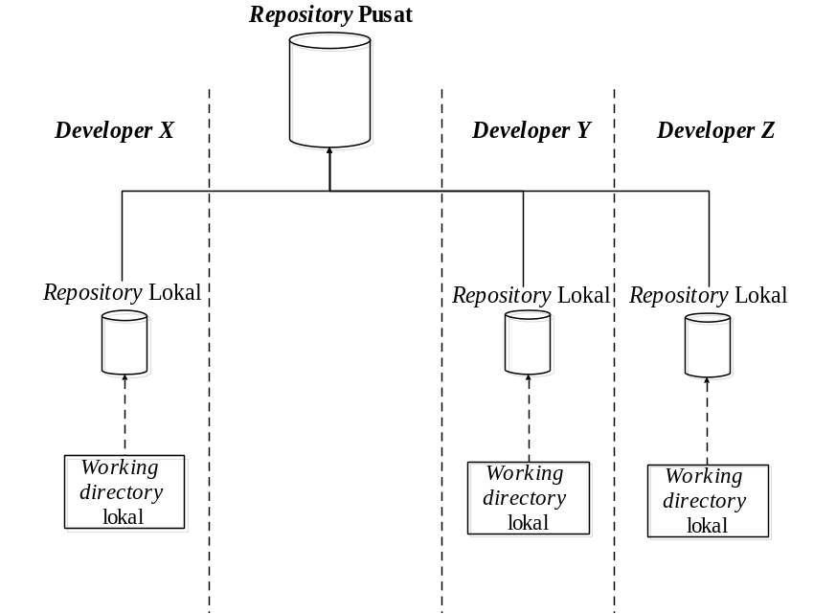
Gambar 3-11. Penggunaan metode distributed dengan centralized workflow
Pada Gambar 3-11 menjelaskan mengenai penyimpanan modul dari repository lokal ke repository pusat yang dilakukan oleh setiap developer yang berisi beberapa versi perubahan. Penyimpanan modul ke repository pusat bertujuan untuk menggantikan peran integrator dengan tool dalam menggabungkan beberapa modul. Proses tersebut dapat dijadikan solusi dari perbedaan versi kode program yang dimiliki setiap developer.
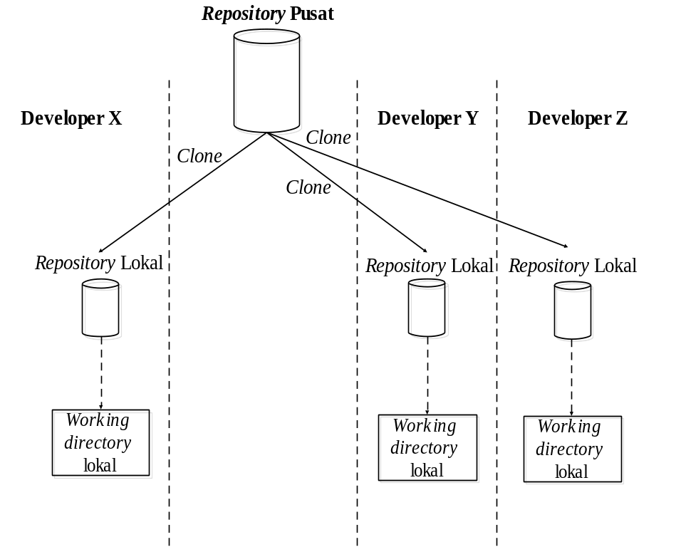
Gambar 3-12. Peng-cloning-an repository pusat
Pada Gambar 3-12 menjelaskan mengenai proses clone pada sebuah repository pusat. Developer Y melakukan pembuatan repository pusat terlebih dahulu yang bertujuan untuk tempat menyimpan dan menggabungkan kode program yang telah dibuat oleh setiap developer. Setelah developer Y selesai membuat repository pusat, developer X, Y dan Z melakukan proses clone yang agar setiap developer memiliki working directory lokal dengan tingkat yang sama dan sudah tersinkronisasi repository pusat secara otomatis.

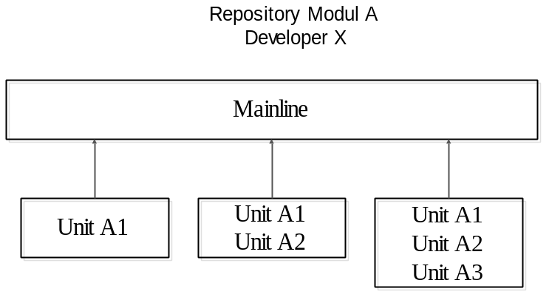
Gambar 3-13. Penyimpanan perubahan kode program pada repository lokal
Pada Gambar 3-13 menjelaskan mengenai penyimpanan perubahan kode program pada repository lokal yang dilakukan oleh developer X. Penyimpanan kode program ini sangat memudahkan developer dalam mengembangkan aplikasi yang sedang dikerjakan tanpa harus mencatat histori dalam file teks dan tidak menambahkan tempat penyimpan baru.
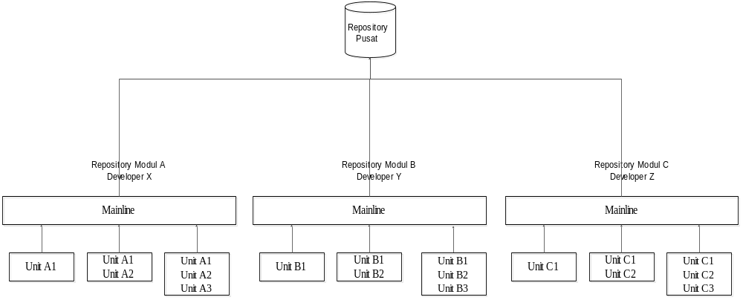
Gambar 3-14. Pengiriman versi perubahan kode program ke repository pusat
Pada Gambar 3-14 menjelaskan mengenai pengiriman versi perubahan kode program yang dilakukan oleh setiap developer ke repository pusat. Pengiriman versi perubahan kode program ke repository pusat oleh setiap developer bertujuan untuk menyimpan setiap perubahan kode program yang dapat diakses oleh setiap developer yang terlibat. Dalam penyimpanan versi kode program, developer harus menyimpannya secara bergantian agar seluruh kode program dari setiap developer dapar tersimpan. Ketika developer X terlebih dahulu menyimpan versi kode programnya ke repository pusat, maka developer Y terlebih dahulu harus mengambil kode program yang telah tersimpan di repository pusat. Proses tersebut dilakukan karena developer Y harus memiliki working directory yang sama dengan repository pusat.
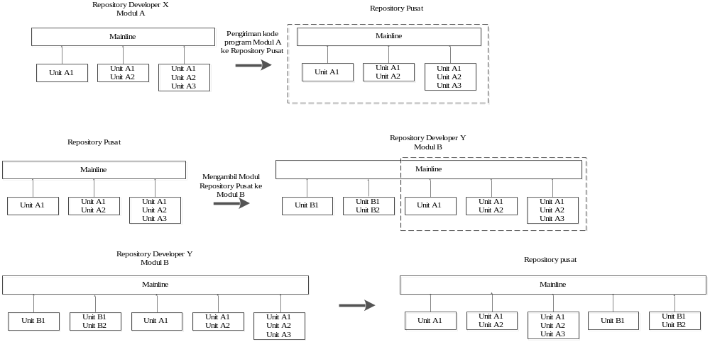
Gambar 3-15. Penggabungan versi kode program
Pada Gambar 3-15 menjelaskan mengenai penggabungan versi kode program antara developer X dan developer Y. Developer X terlebih dahulu melakukan penyimpanan kode program di repository pusat yang menjadikan tingkatan working directory sama. Ketika developer Y ingin menyimpan dan menggabungkan versi kode programnya ke repository pusat maka akan terjadi kegagalan penyimpanan. Proses tersebut terjadi karena repository Y tidak memiliki versi kode program dari developer X yang disimpan di repository pusat, sehingga developer Y harus mengambil kode program yang terdapat pada repository pusat terlebih dahulu. Setelah developer Y memiliki versi kode program yang sama dengan repository pusat, maka developer Y dapat menyimpan versi kode programnya ke dalam repository pusat.
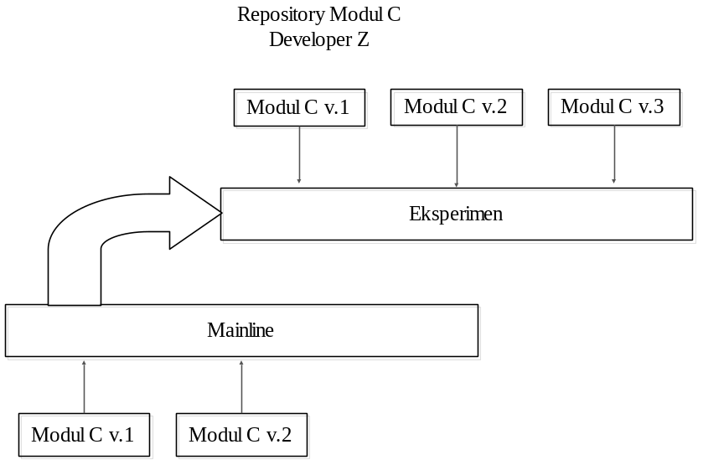
Gambar 3-16. Percabangan versi kode program
Pada Gambar 3-16 menjelaskan mengenai percabangan versi kode program. Metode ini umumnya digunakan oleh developer untuk mengembangkan aplikasi namun developer tidak ingin merusak kode program utama yang telah dibuat di mainline atau karena ingin membuat versi lainnya yang lebih berbeda.

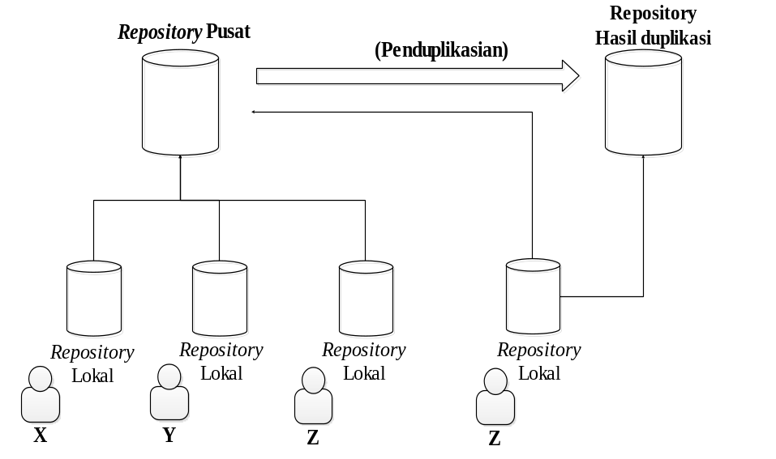
Gambar 3-17. Penduplikasian repository pusat
Pada Gambar 3-17 menjelaskan mengenai penduplikasian repository pusat. Setiap developer memiliki akses untuk melakukan penyimpanan dan pengambilan versi kode program yang tersimpan pada repositori lokal ke repository pusat. Penduplikasian tersebut terjadi karena developer Z memiliki perbedaan prinsip dalam pengembangan aplikasi, sehingga developer Z melakukan penduplikasian repositori pusat. Pada metode ini, developer Z memiliki akses ke dua repository tersebut, namun untuk developer X dan Y tidak dapat mengakses ke repository hasil duplikasi.

